★☆☆☆☆
題組：Problem Set Archive with Online Judge
題號：11344: The Huge One
解題者：詹鈞皓、葉致廷
解題日期：2015年4月2日
題意：給定一個正整數 n (0 < n <= 2000)，n代表有n組測資，每組測資第一行先讀入一個正整數m(0 <= m <= 10 )，m為被除數；第二行讀入一個數字s，s表示有幾個除數，之後會讀入s個除數(0<除數<=12)。若m能被所有s個除數整除，則輸出m – Wonderful。若非，則輸出m - Simple。
題意範例： 2
10
3 1 2 5 10 - Wonderful.
12345
17 12345 - Simple.
解法：將每組被除數以string讀入，再以直式除法檢查是 否被整除。
解法範例：rem = (rem*10 + string中最高位數)%除數
m=12345 除數=6 rem=0
當 string中最高位 1往下放，然後現在的
rem = (0*10 + 1) % 6 = 1
當 string中最高位2 往下放，然後現在的
rem = (1*10 + 2) % 6 = 0
當 string中最高位3往下放，然後現在的
rem = (0*10 + 3) % 6 = 3
當 string 中最高位4往下放，
然後現在的
rem = (3*10 + 4) % 6 = 4
當string 中最高位5往下放，
然後現在的
rem = (4*10 + 5) % 6 = 3
然後string中每個位數的數字皆已處理過，所以可得
m=12345的餘數為3。

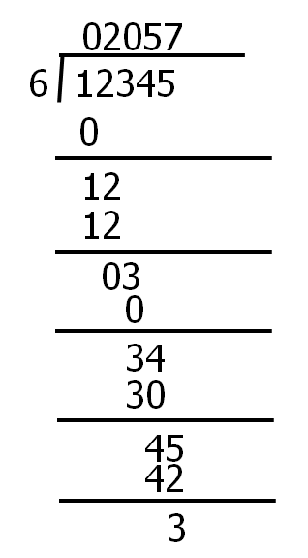
討論：
(1) 一開始的想法很直觀，直接將m用long long int(範圍：-2 ~ 2 -1)去存，結果發現m可能會有10的1000次方大，所以要用string去存。
(2) 另一解：因為除數範圍是1~12，所以分別寫出12個case去判斷有沒有被該case的除數整除：
可被2整除：個位數為偶數。
可被3整除：各位數字的和能被3整除。
可被4整除：末兩位數可被4整除。
可被5整除：個位數為5或0。
可被6整除：同時滿足能被2及3整除的條件。
可被7整除：由右自左每3位數字為一組，從最右邊的那組數字開始以組為單位自左運算，運算規則為先減後加，答案若能被7整除，則該數能被7整除，如：66661875被分為66 661 875，875 – 661 + 66 = 280，280 % 7 = 0，66661875則能被7整除。
可被8整除：末三位數可被8整除。
可被9整除：各位數字的和能被9整除。
可被10整除：個位數為0。
可被11整除：奇位數字和 – 偶位數字和能被11整除。
可被12整除：同時滿足能被3及4整除的條件。
程式：

#include <stdio.h>
#include <stdlib.h>
#include <iostream>
#include <string>
#include <sstream>
#define DEBUG 0

using namespace std;

int main()
{
int casenum,i,nset,div[13],j,jud,len,k,rem=0,temp,a;
/*
casenum 代表有幾組測資，nset代表除數有幾個，div[13]為除數的陣列，
jud判斷是否被整除，len為字串長度，rem為餘數，temp為暫存bit的變數
*/
stringstream ss;
string m;

cin>>casenum;
for(i=0; i<casenum; i++)
{
cin>>m>>nset;
if(DEBUG==1)
{
cout<<"m="<<m<<endl<<"nset="<<nset<<endl;
system("pause");
}
len = m.size();
//找出讀入的string有多長
if(DEBUG==1)
{
cout<<"len="<<len<<endl;
system("pause");
}
/*將除數讀入除數陣列*/
for(j=0; j<nset; j++)
{
cin>>div[j];
}
for(j=0; j<nset; j++)
{
rem=0;
for(k=0; k<len; k++) //運行直式除法的迴圈
{
ss<<m[k];
ss>>temp;
if(DEBUG==1)
{
cout<<"k="<<k<<endl<<"m[k]="<<m[k]<<endl<<"temp="<<temp<<endl;
system("pause");
}
rem = (((rem*10)+temp)%div[j]); //直式除法公式
if(DEBUG==1)
{
cout<<"rem="<<rem<<endl;
system("pause");
}
/*還原string*/
ss.str("");
ss.clear();
}
if(rem!=0)
{
jud=1;
break;
}
else if(rem==0)
{
jud=0;
}
}
if(jud==0)
{
cout<<m<<" - Wonderful."<<endl;
}
else if(jud==1)
{
cout<<m<<" - Simple."<<endl;
}
}
}

